GROHE 3-Wege-Umstellung Allure 19590_1 FMS für 29033 cool sunrise gebürstet

GROHE

Eigenschaften

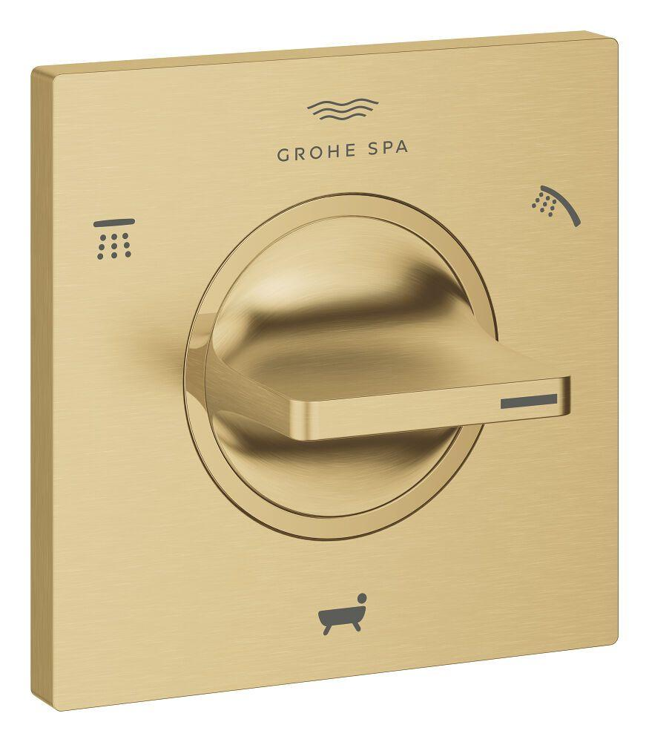

HAN:

19590GN1

Ausführung

Aufbauteil

Farbton

nach Hersteller-Farbkarte

Werkstoff Griff

Sonstige